1. 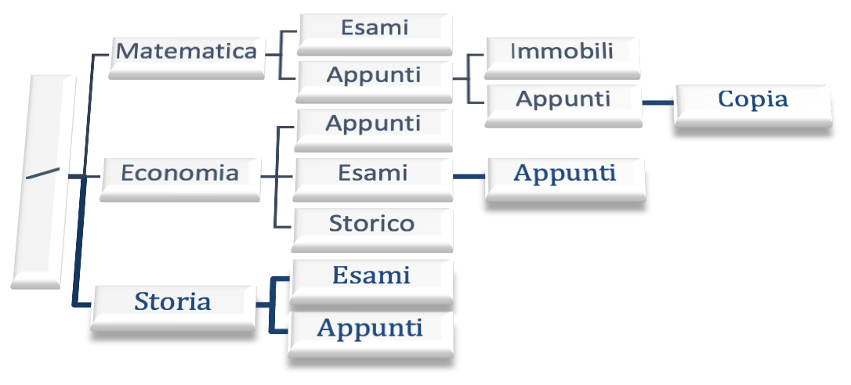Su disco fisso abbiamo le seguenti directory:

**Usare path-name relativi** Dati i seguenti due comandi si vuol sapere quali sono giusti e quali sono sbagliati. Per i comandi sbagliati si vuol sapere qual è l’errore, mentre per i comandi giusti si vuol sapere la funzione svolta:

* + **C:\Economia\Esami>**Copy . \Appunti

Comando Sbagliato. Non esiste la directory Appunti figlia della root → C:\Appunti

* + **C:\Economia\Esami>**Copy . Appunti

Comando Giusto. Copia tutti i file della directory attiva in C:\Economia\Esami\Appunti

* + **C:\Economia\Esami>**Copy .. Esami

Comando Sbagliato. Non esiste la directory C:\Economia\Esami\Esami

* + **C:\Economia\Esami>**Copy .. .

Comando Giusto. Copia C:\Economia nella directory attiva C:\Economia\Esami

Inoltre, dato il prompt **C:\Matematica\Appunti\Appunti>** si vogliono conoscere i comandi che consentono di:

* + copiare tutti i file dalla directory Copia, figlia della directory attiva, alla directory Immobili figlia di C:\Matematica\Appunti. C:\Matematica\Appunti\Appunti>COPY COPIA ..\Immobili
  + copiare tutti i file dalla directory attiva alla directory C:\Matematica\Appunti. C:\Matematica\Appunti\Appunti>COPY . ..

Con path assoluto **(però bisogna scrivere il comando con path relativo)**

C:\Matematica\Appunti\Appunti>COPY C:\Matematica\Appunti\Appunti C:\Matematica\Appunti

# Spiegazione sul path relativo

. → current directory

.. → directory madre

|  |  |  |
| --- | --- | --- |
| .\matematica | → | parti dalla directory . (current directory) e scendi in matematica |
| matematica | → | parti dalla directory di defalut (current directory) e scendi in matematica |
| ..\matematica | → | sali di un livello (..) scendi in matematica |
| \matematica | → | parti dalla root e scendi in matematica |

1. Completare la seguente affermazione segnando la risposta giusta. (Va segnata con una X la risposta giusta, senza ambiguità.) Inoltre, motivare **esaurientemente** la risposta. **Nel TCP il messaggio probe (sonda)**

* viene inviato dal destinatario nel momento in cui scade il timer di persistenza.
* viene inviato dal destinatario nel momento in cui scade il timer RTO.
* viene inviato dal mittente nel momento in cui scade il timer di persistenza.
* viene inviato dal mittente nel momento in cui scade il timer RTO.

1. Completare la seguente affermazione segnando la risposta giusta. (Va segnata con una X la risposta giusta, senza ambiguità.) Inoltre, motivare **esaurientemente** la risposta. **Nella versione TCP Taho**

* se si raggiunge il valore ssthresh senza rilevare la congestione il TCP blocca la comunicazione.
* se si raggiunge il valore ssthresh senza rilevare la congestione il TCP riparte con l’algoritmo congestion avoidance.
* se si raggiunge il valore ssthresh senza rilevare la congestione il TCP riparte con l’algoritmo fast recovery.
* se si raggiunge il valore ssthresh senza rilevare la congestione il TCP riparte con l’algoritmo slow-start.

1. Completare la seguente affermazione segnando la risposta giusta. (Va segnata con una X la risposta giusta, senza ambiguità.) Inoltre, motivare **esaurientemente** la risposta**. Il mittente TCP**

* interpreta come sintomi di congestione di una rete due eventi: il timeout e la richiesta di rwind=0.
* interpreta come sintomi di congestione di una rete due eventi: il timeout e la ricezione di 3 ACK duplicati.
* interpreta come sintomi di congestione di una rete due eventi: la ricezione di 3 ACK duplicati e la richiesta di rwind=0.
* interpreta come sintomi di congestione di una rete tre eventi: il timeout, la ricezione di 3 ACK duplicati e la richiesta di rwind=0.

1. Determinare il codice di Hamming del seguente byte: 00000001. Inoltre, determinare cosa succede a destinazione se, durante la trasmissione del codice, cambia il bit m8.

M1=0 M2=0 M3=0 M4=0 M5=0 M6=0 M7=0 M8=1

|  |  |  |  |  |  |  |  |  |  |  |  |
| --- | --- | --- | --- | --- | --- | --- | --- | --- | --- | --- | --- |
| 0001 | 0010 | 0011 | 0100 | 0101 | 0110 | 0111 | 1000 | 1001 | 1010 | 1011 | 1100 |
| H1 | H2 | M1 | H3 | M2 | M3 | M4 | H4 | M5 | M6 | M7 | M8 |
| 0 | 0 | 0 | 1 | 0 | 0 | 0 | 1 | 0 | 0 | 0 | 1 |

Alla sorgente

H1=m1 xor m2 xor m4 xor m5 xor m7=0 H2=m1 xor m3 xor m4 xor m6 xor m7 =0 H3=m2 xor m3 xor m4 xor m8 = 1 H4=m5 xor m6 xor m7 xor m8 = 1

A destinazione cambia M8 che quindi diventa 0

|  |  |  |  |  |  |  |  |  |  |  |  |
| --- | --- | --- | --- | --- | --- | --- | --- | --- | --- | --- | --- |
| 0001 | 0010 | 0011 | 0100 | 0101 | 0110 | 0111 | 1000 | 1001 | 1010 | 1011 | 1100 |
| H1 | H2 | M1 | H3 | M2 | M3 | M4 | H4 | M5 | M6 | M7 | M8 |
| 0 | 0 | 0 | 1 | 0 | 0 | 0 | 1 | 0 | 0 | 0 | 0 |

H1 xor m1 xor m2 xor m4 xor m5 xor m7=0 H2 xor m1 xor m3 xor m4 xor m6 xor m7 =0 H3 xor m2 xor m3 xor m4 xor m8 = 1

H4 xor m5 xor m6 xor m7 xor m8 = 1

Il bit errato è nella posizione 1100 M8 viene complementato x avere il valore giusto.

1. Determinare l’Internet Checksum del seguente messaggio formato da 32 bit: 0000 0111 1101 1111 0010 1111 0110 1010

1 1 0

0 0 0 0 0 1 1 1 1 1 0 1 1 1 1 1

0 0 1 0 1 1 1 1 0 1 1 0 1 0 1 0

0 0 1

|  |  |  |  |  |  |  |  |  |  |  |  |  |  |  |  |
| --- | --- | --- | --- | --- | --- | --- | --- | --- | --- | --- | --- | --- | --- | --- | --- |
| 0 | 0 | 0 | 1 | 1 | 1 | 1 | 1 | 1 | 1 | 1 | 1 | 1 | 1 | 0 |  |
| 0 | 0 | 0 | 0 | 0 | 1 | 1 | 1 | 1 | 1 | 0 | 1 | 1 | 1 | 1 | 1 |
| 0 | 0 | 1 | 0 | 1 | 1 | 1 | 1 | 0 | 1 | 1 | 0 | 1 | 0 | 1 | 0 |
| 0 | 0 | 1 | 1 | 0 | 1 | 1 | 1 | 0 | 1 | 0 | 0 | 1 | 0 | 0 | 1 |
|  |  |  |  |  |  |  |  |  |  |  |  |  |  |  |  |
| 1 | 1 | 0 | 0 | 1 | 0 | 0 | 0 | 1 | 0 | 1 | 1 | 0 | 1 | 1 | 0 |

1. Completare la seguente affermazione segnando la risposta giusta. (Va segnata con una X la risposta giusta, senza ambiguità.) Inoltre, motivare **esaurientemente** la risposta. **Nel TCP la congestione avviene**

* agli estremi e non nei nodi intermedi; mentre il flusso si gestisce nei nodi intermedi e non agli estremi.
* agli estremi e non nei nodi intermedi; similmente il flusso si gestisce agli estremi e non nei nodi intermedi.
* nei nodi intermedi e non agli estremi mentre il flusso si gestisce agli estremi e non nei nodi intermedi.
* nei nodi intermedi e non agli estremi similmente il flusso si gestisce nei nodi intermedi e non agli estremi.

1. Completare la seguente affermazione segnando la risposta giusta. (Va segnata con una X la risposta giusta, senza ambiguità.) Inoltre, motivare **esaurientemente** la risposta. **Nel TCP i segmenti che arrivano a destinazione fuori sequenza**

* non sono scartati e non sono passati al livello applicazione.
* non sono scartati e sono passati al livello applicazione.
* sono scartati e sono passati al livello applicazione.
* sono scartati ma non sono passati al livello applicazione.

1. Completare la seguente affermazione segnando la risposta giusta. (Va segnata con una X la risposta giusta, senza ambiguità.) Inoltre, motivare **esaurientemente** la risposta. **Nella fase three way handshake del protocollo TCP, un segmento \**

* contiene un numero di sequenza ma non un ack.
* contiene sia un numero di sequenza che un ack.
* non contiene un numero di sequenza né tanto meno un ack.
* non contiene un numero di sequenza ma contiene un ack.

1. Completare la seguente affermazione segnando la risposta giusta. (Va segnata con una X la risposta giusta, senza ambiguità.) Inoltre, motivare **esaurientemente** la risposta. **Nella fase three way handshake del protocollo TCP, un segmento SYN**

* contiene un numero di sequenza ma non un ack.
* contiene sia un numero di sequenza che un ack.
* non contiene un numero di sequenza né tanto meno un ack.
* non contiene un numero di sequenza ma contiene un ack.

1. Completare la seguente affermazione segnando la risposta giusta. (Va segnata con una X la risposta giusta, senza ambiguità.) Inoltre, motivare esaurientemente la risposta. **In una LAN a stella con 7 client ed 1 server**

* la soluzione migliore dove collegare la stampante di rete è lo switch
* la soluzione migliore dove collegare la stampante di rete è il computer server
* la soluzione migliore dove collegare la stampante di rete è il computer client meno impegnato
* la soluzione migliore dove collegare la stampante di rete è il computer client più impegnato

1. Completare la seguente affermazione segnando la risposta giusta. (Va segnata con una X la risposta giusta, senza ambiguità.) Inoltre, motivare **esaurientemente** la risposta. **In una LAN a stella con 5 client ed 1 server**

* Servono 6 modem da installarsi nei client e nel server
* Non servono modem
* Servono 5 modem da installarsi nei client
* Serve 1 modem da installarsi nel server

1. Completare la seguente affermazione segnando la risposta giusta. (Va segnata con una X la risposta giusta, senza ambiguità.) Inoltre, motivare esaurientemente la risposta. **In una LAN a stella con 5 client ed 1 server, connessa ad internet**

* servono 6 modem da installarsi nei client e nel server
* non servono modem
* serve 1 router
* serve 6 router

1. Completare la seguente affermazione segnando la risposta giusta. (Va segnata con una X la risposta giusta, senza ambiguità.) Inoltre, motivare **esaurientemente** la risposta. **In una LAN a stella con 5 client ed 1 server**

* il centro stella è il server
* il centro stella può essere uno dei 5 client
* il centro stella è lo switch
* il centro stella è il modem